Výroční zpráva

Střediska výchovné péče STŘED
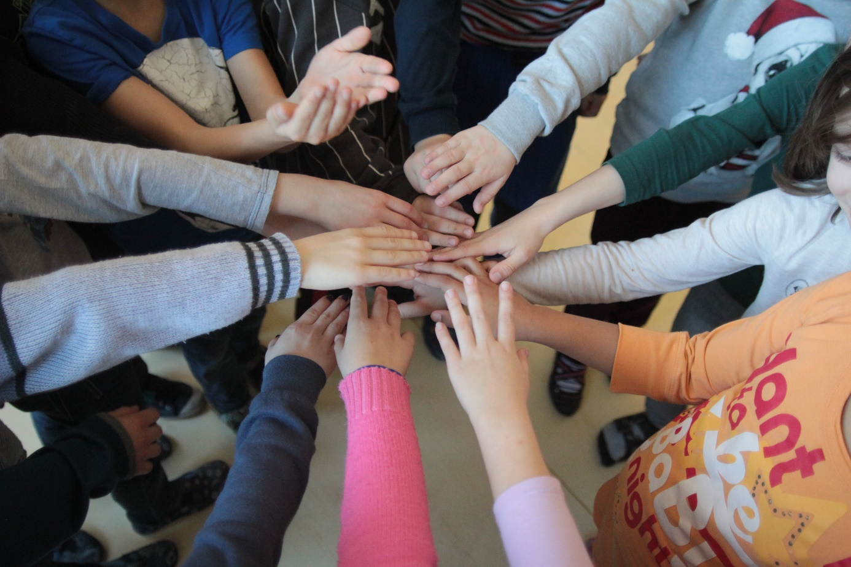
za školní rok 2015/2016

V Moravských Budějovicích dne 1. října 2016
Mgr. Martina Bártová
ředitelka

OBSAH:
1 Informace o organizaci 3
2 Informace o zřizovateli 3
3 Informace o činnosti v daném období 4
4 Statistické údaje v daném období 6
5 Informace o pracovnících 8
6 Zpráva o hospodaření 9

Informace o organizaci

Název: Středisko výchovné péče STŘED
Sídlo: Husova 189, 676 02 Moravské Budějovice
IČ: 01 543 687
Pracoviště: Husova 189, 676 02 Moravské Budějovice
Mládežnická 229, 674 01 Třebíč
Kontakt: tel.: 775 725 655, e-mail: stredisko@stred.info, web: www.stred.info

Právní forma: školská právnická osoba
Statutární zástupce: Mgr. Martina Bártová, ředitelka
Ostatní skutečnosti: zahájení činnosti 1. září 2013

Působení střediska je vymezeno zákonem č. 109/2002 Sb. o výkonu ústavní výchovy nebo ochranné výchovy ve školských zařízeních a o preventivně výchovné péči ve školských zařízeních a o změně dalších zákonů a zákonem č. 561/2004 Sb., o předškolním, základním, středním, vyšším odborném a jiném vzdělávání.

Informace o zřizovateli

Název: STŘED, z.ú.
Sídlo: Mládežnická 229, 674 01 Třebíč
IČ: 70 870 896
Pracoviště: Mládežnická 229, 674 01 Třebíč
Husova 189, 676 02 Moravské Budějovice
Kontakt: tel.: 568 843 732, email: email@stred.info, web: www.stred.info

Právní forma: zapsaný ústav
Statutární zástupce: Mgr. Martina Bártová, ředitelka
Ostatní skutečnosti: změna právní formy k rozhodnému dni 1. 11. 2014, k tomuto dni se STŘED, o.s. transformoval na STŘED, z.ú. (dále jen „Organizace“) a je veden ve veřejném rejstříku Krajského soudu v Brně pod spisovou značkou U 35

Informace o činnosti v daném období

Ambulantní forma školského poradenského pracoviště poskytuje podporu klientům, kteří se ocitli v tíživé životní situaci a nedokáží řešit problémy v oblasti výchovy a vzdělávání sami. V současné době poskytujeme péči na pracovištích jak v Moravských Budějovicích na ulici Husově, tak v Třebíči na ulici Mládežnické. Nejčastěji jsme pracovali s klienty na problémech spojených s adaptací na MŠ, s chováním v MŠ, ZŠ, záškoláctvím, školním neprospěchem, užíváním THC. Další velkou oblastí byla problematika výchovných kompetencí rodičů, rodinných vztahů, porozvodových konfliktů a s nimi spojených pocitů úzkosti, strachu či projevů agrese u dětských klientů.
Poslání:
Posláním je zajištění diagnostických služeb, poskytnutí terapie a poradenství, mapování klientovy situace, a dle potřeby doporučení následné péče. Rozsah činnosti zahrnuje individuální a rodinné konzultace, spolupráci se školami, metodické vedení pedagogů.
Cíle:
- poskytnutí podpory, pochopení, práce na zlepšení obtížné životní situace dětí, mládeže a jejich rodin. Vytvoření podmínek pro předcházení prohlubování či vzniku rizikových jevů dětí.
- působení na děti a mládež ve spolupráci se všemi subjekty pomáhajícího systému (školy, školská zařízení, OSPOD, psychiatři).
Cílová skupina:
- děti, mládež a zletilé osoby ve věku do 26 let
- zákonní zástupci (osoby odpovědné za výchovu)
- pedagogičtí pracovníci škol a školských zařízení
Spolupráce:
- pedagogičtí pracovníci škol a školských zařízení v kraji Vysočina
- pobytová střediska výchovné péče
- sociální odbory měst v kraji Vysočina
Provozní doba:
- pondělí – čtvrtek: od 9:00 do 16.00 hodin
- pátek: od 9:00 do 14:00 hodin (konzultace lze domluvit telefonicky či osobně)

Naplňování strategických priorit v daném období:

Cíl 1: Zkvalitňování služeb nabízených organizací
 | Priorita: KF 1: Dobrá praxe se školami a její prohloubení (OAHS Třebíč, MŠ Třebíče) | Naplněno
 | Priorita: KF 2: Dobrá praxe s OSPOD (pokračující spolupráce, síťování, účast na případových konferencích, komisích, reakce na poptávku) | Naplněno
 | Priorita: KF 3: Spolupráce uvnitř týmu PPP a AMB v zájmu klienta | Naplněno
 | Priorita: KF 4: Znovuoživení projektu „Aktivizace mladých na prahu dospělosti“ – tábor, komunitní práce | Naplněno částečně
 | Priorita: KF 5: Nové příležitosti, otevření vrstevnické skupiny, komunitní práce | Naplněno

Cíl 2: Lidské zdroje – zvyšování kompetencí pracovníků, personální obsazení
 | Priorita KK 1: Revize portfolia pracovníků, nastavení aktuální verze dle potřeb klientů a možností pracovníků | Naplněno
 | Priorita KK 2: Ochota pracovníků k sebereflexi, učení, týmové spolupráci (náslechy, kazuistické semináře, supervize) | Naplněno
 | Priorita KK 3: Propojení služeb SVP s programem Šance ve STŘEDu, hledání vhodného pracovníka | Naplněno

Cíl 3: Rozvoj a materiálně technické zabezpečení
 | Priorita KS 1: Standardizace SVP x PPP (propojení činností, dokumentace, evaluace) | Naplněno
 | Priorita KS 2: Spolupráce s ostatními SVP v KV, ČR | Naplněno
 | Priorita KS 3: Zakoupení elektronické databáze klientů (Equip) | Naplněno

Cíl 4: PR, fundraising, networking
 | Priorita KE 1: Efektivní, zacílený, měřitelný plán propagace, PR | Naplněno
 | Priorita KE 2: Aktivní účast na konferencích, workshopech, kulatých stolech | Naplněno

Statistické údaje v daném období

 |  |  | Počet klientů v ambulantní péči | Z celkového počtu dívky
Evidovaní klienti |  |  | 353 | X
v tom | z mateřských škol |  | 11 | 5
 | ze základních škol - 1. stupeň |  | 44 | 14
 | ze základních škol - 2. stupeň |  | 62 | 29
 | ze středních škol |  | 15 | 12
 | z konzervatoří |  | 0 | 0
 | z VOŠ, VŠ |  | 1 | 1
 | z rodin, školsky nezařazení |  | 10 | 1
 | z toho | v předškolním věku | 6 | 3
 |  | po ukončení školní docházky | 4 | 2
 | Osoby odpovědné za výchovu a ped. pracovníci |  | 210 | X
z toho | cizinci |  | 0 | 0
 | z toho ze zemí EU |  | 0 | 0
Klienti, jimž byla doporučena instituc. výchova |  |  | 0 | 0
Klienti po ukončení institucionální výchovy |  |  | 0 | 0
Iniciátor příchodu klienta (noví klienti):
 | Počet klientů
Klient sám | 4
Rodina | 61  1
Školské poradenské zařízení | 4
OSPOD | 53
Škola | 15
Zdravotnické zařízení | 4
Soudy, PMS ČR | 0
Jiný iniciátor | 2
CELKEM | 143

Hlavní důvod příchodu klienta (noví klienti):
 |  | Počet klientů
Rodinné problémy |  | 48
z toho týrání a sexuální zneužívání |  | 2
Školní problémy |  | 57
z toho | mentální retardace | 0
 | SPUCH | 9
Zneužívání návykových látek |  | 8
Osobnostní problémy |  | 19
Prekriminální a kriminální problémy |  | 8
Jiný důvod |  | 3
CELKEM |  | 143
Aktivity střediska:
 |  | Aktivity v ambulantním oddělení
Individuální činnost s klientem | komplexní vyšetření | 18
 | jednotlivá vyšetření | 47
 | vypracování IVP | 113
 | terapie, konzultace, reed. | 529
 | jiné individuální činnosti | 7
Skupinová činnost s kl. | terapie | 34
 | jiné činnosti | 97
Služby zákonným zástupcům | individuální činnost | 462
 | rodičovská skupina | 202
Služby pedagogům | metodická konzultace | 326
 | vedení kurzů, semináře | 32
Programy pro třídní kolektivy |  | 152
Pobytové akce (výchovné, terapeutické) |  | 2
Zpracování závěrečné zprávy |  | 68
Zprávy pro OSPOD |  | 61
Zprávy pro soudy a PMS ČR |  | 5
Zprávy pro policii, zdrav. zařízení apod. |  | 1
Zprávy pro školy a školská zařízení |  | 25

Grafické srovnání statistických údajů z let 2013/2014 až 2015/2016

Informace o pracovnících

- pedagogičtí pracovníci celkem: 3 (2,2 pracovního úvazku),
z toho speciální pedagogové: 1,2 PÚ, psychologové: 1 PÚ
- sociální pracovníci: 3 (1,5 PÚ)

Zpráva o hospodaření

Příjmy:
KRAJ VYSOČINA | 2 435 616,00
Výdaje:
OSOBNÍ NÁKLADY CELKEM | 1 839 514,00
mzdy zaměstnanců, dohody o provedení práce | 1 419 543,00
sociální a zdravotní pojistné zaměstnanců z mezd | 419 971,00
Zákonné sociální náklady celkem | 5 220,00
pojistné zaměstnavatele | 5 220,00
MATERIÁLOVÉ NÁKLADY CELKEM | 196 310,00
kancelářské potřeby | 9 288,10
režijní materiál - tonery, čistící prostředky | 135 290,00
PHM | 35 987,00
drobný majetek | 15 744,00
NEMATERIÁLOVÉ NÁKLADY CELKEM | 394 572,00
provozní náklady Moravské Budějovice, Třebíč | 70 945,66
nájemné vozů | 130 720,32
opravy aut | 4 479,00
telefony, internet, poštovné | 12 759,10
cestovné zaměstnanců | 22 489,00
právní a ekonomické služby | 31 292,50
školení a kurzy | 93 529,50
propagace | 10 000,00
ostatní daně, poplatky, úroky, penále | 1 643,00
ostatní služby (servis IT, parkovné) | 16 713,92
CELKEM NÁKLADY | 2 435 616,00
Hospodářský výsledek | 0 Kč

Dokument schválila správní rada dne 16. října 2016.

